 BRIEF DES ACTUALITES 2018 – semaine 44  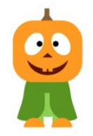

Thème | Objectif | Plan
POUR INFORMATION
Epargne
Com. DMA | Livret A | - Comme indiqué dans la note DSB INF17/05, vous trouverez la liste des Livrets A ouverts en octobre suite à clôture à la concurrence en cliquant ici (243 clients).
Com. DMA | PEL non-respect | - CLIQUEZ ICI pour accéder à la liste des PEL potentiellement en non-respect, échéances du 30/10 au 25/11/2018 qui seront clôturés à J+1 de la date anniversaire (volumétrie 400 clients).
Com. DMA | Suivi Helios Janvier 2029 | - Votre rythme de commercialisation d’Helios vous place toujours en avance par rapport au cadencement calendaire. Vos réalisations au 25 octobre en attestent :  - La CEGEE affiche un taux d’atteinte de l’objectif de 63%, pour un % temps écoulé de 50%.  Voici les résultats par Direction Commerciale :  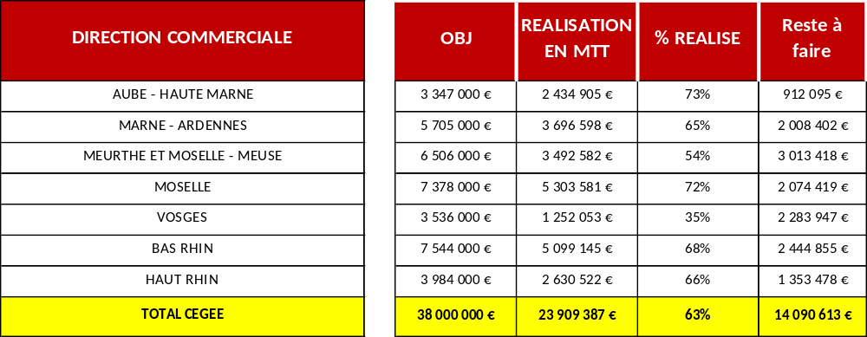  - Un suivi hebdomadaire par point de vente sera très prochainement mis à votre disposition via la Rubrique des Commerciaux. Nous vous le communiquerons également chaque semaine via le Brief.  - Dans cette attente, chaque agence et secteur peut dès à présent consulter sa propre avancée via PILCOT.  - NB : si vous rencontrez des difficultés de connexion à PILCOT, merci d’en avertir Anne-Claire LIAUBET anneclaire.liaubet@cegee.caisse-epargne.fr.
Banque A Distance - OVMC
Com. Exp. Client | CAMPAGNE ENROLEMENT eDOCUMENTS  Novembre 2018 | Afin d’augmenter le nombre de détenteurs d’e-documents (voir sujet suivant), une campagne d’enrôlement en 2 temps va être lancée : 1ère vague début novembre auprès de 30.000 clients du territoire LCA ⁽¹⁾, puis une 2nde, début 2019, sur des clients du territoire alsacien.  Retrouvez tous les détails de cette opération dans la note XPC 18.005 disponible sur le portail rubrique « Notes d’information ».  Impacts pour la CEGEE la dématérialisation des documents répond à un double enjeu :  - Agir positivement en matière de développement durable  - Faire évoluer nos clients vers l’ère numérique et ainsi diminuer nos coûts d’impression et d’acheminement  Impact Agence en complément de cette campagne d’enrôlement, vous pouvez également agir au quotidien :  - En vérifiant la détention par vos clients des 4 services de BAD (abonnement DEI, Mobile, Téléphone, Téléconseiller)  - En mettant à jour les coordonnées de vos clients, notamment l’e-mail et le téléphone portable ⁽²⁾  - En proposant systématiquement la souscription à e-document  - clients majeurs capables ou mineurs émancipés / Hors contentieux / Hors NPAI / Agés de moins de 65 ans / Détenteurs d’un 04 simple ou détenteurs d’un 04 joint / Détenteurs d’une adresse mail renseignée / avec une connexion Bad DEI ou MOBILE dans les 12 derniers mois / N’ayant jamais résilié le service e-Document.  - Vos clients peuvent également effectuer ces démarches par eux-mêmes, à distance, via DEI (rubrique « mon profil »)
Com. Exp. Client | eDOCUMENTS  situation à fin septembre 2018 | Avant même la campagne d’enrôlement au service e-documents (cf sujet précédent), voici les données statistiques d’équipement de nos clients CEGEE en la matière, à fin septembre 20018 :  - 66,6 % de nos clients « actifs BAD » sont abonnés à e-Documents, pour un objectif attendu de 90% de clients équipés.  Selon les agences, le taux de clients équipés oscille entre 51 et 87%  - Sur le mois de septembre, 53% des entrées en relation (EER) de clients majeurs ont été réalisées avec adhésion à e-Documents.  - Selon les agences, ce taux de clients équipés en e-Documents lors de l’EER varie de 9% à 100%  - 53 de nos 308 agences obtiennent 100% d’équipement e-Documents sur les EER, un exemple à dupliquer
Infos diverses
Com. DMA | Calendriers & Agendas 2019 | La livraison en agence des calendriers et agendas 2019 est programmée pour s’effectuer entre le 5 et le 16 novembre prochains.  A réception, chaque manager pourra organiser à sa main la diffusion de ces éléments auprès de votre clientèle.

